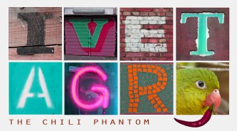
White Letter Chili Puzzle
(Chili rejtvény a fehér betűkkel)
„Hi Agents. Some white letters were found on the chili pepper in London. In order to find out what the white letters are, you need to complete these questions. Use a verb from the vocabulary you have learnt in this chapter to finish the free-time activities listed below. The letters highlighted in red are the ones found on the chili pepper in London. Make sure you write them down in order from top to bottom. Get to work…”
(Üdv Ügynökök! Fehér betűket találtak a londoni chili paprikán. Ahhoz, hogy megtudjátok, hogy melyek ezek a betűk, ki kell egészítenetek a kérdéses szavakat. Használjátok az igéket a lenti szószedetből, melyeket ebben a fejezetben tanultatok a szabadidős elfoglaltságok kifejezésére. A kékkel kiemelt betűk azok, melyeket Londonban találtak a chili paprikán. A betűket fentről-lefelé kell beírni. Lássatok munkához!)
family

shopping

friends

ping pong

yoga

lunch

a book

coffee

out

dancing

football

to the theatre

a bike

in

TV

The red letters spell out: |  |  |  | /

